Các tàu thuộc sở hữu của Pháp và Nhật Bản lần đầu đi qua eo biển Hormuz
Bloomberg
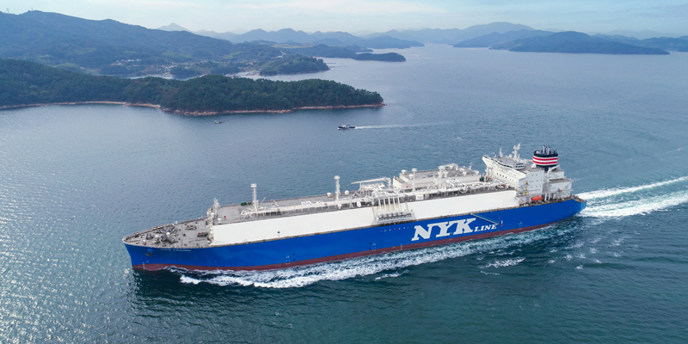
(Bloomberg) — Một tàu container của Pháp và một tàu chở khí tự nhiên hóa lỏng (LNG) thuộc sở hữu của Nhật Bản đã đi qua eo biển Hormuz, trong những chuyến hải trình đầu tiên kể từ khi cuộc chiến tại Iran khiến tuyến đường biển quan trọng này gần như bị đóng cửa.
Tàu container CMA CGM Kribi đã rời eo biển này ngày 3 tháng 4, theo dữ liệu theo dõi tàu do Bloomberg tổng hợp và hai nguồn tin am hiểu tình hình. Đây là con tàu đầu tiên liên quan đến Tây Âu được biết là đã đi qua kể từ khi chiến sự bắt đầu hơn một tháng trước. Công ty Mitsui OSK Lines của Nhật Bản cũng xác nhận vào thứ Sáu (3/4) rằng tàu chở LNG mà họ đồng sở hữu cũng đã đi qua — một trường hợp “đầu tiên” khác.
Lưu lượng tàu qua eo biển Hormuz gần như bị đình trệ kể từ khi Mỹ và Israel tấn công Iran, chỉ còn một số ít tàu có thể đi qua. Phần lớn là các tàu thuộc những quốc gia có quan hệ thân thiện với Tehran, với một cơ chế mới hình thành trong đó Iran phê duyệt trước việc quá cảnh theo tuyến đường đi sát bờ biển của mình.
Các tàu của Pháp và Nhật Bản dường như đánh dấu một sự thay đổi, dù chưa rõ đây là kết quả của ngoại giao cấp chính phủ hay các cuộc đàm phán riêng lẻ giữa doanh nghiệp và các bên trung gian. Cả Pháp và Nhật Bản đều đã kêu gọi ngừng bắn trong tuần này, và Tổng thống Emmanuel Macron nhấn mạnh sự cần thiết phải mở lại eo biển, nhưng cho rằng điều đó chỉ có thể xảy ra khi các cuộc không kích chấm dứt.
Theo hệ thống do Iran thiết lập gần đây, một số tàu phải trả phí quá cảnh cho Tehran, Bloomberg từng đưa tin. Người phát ngôn của Mitsui OSK từ chối bình luận liệu tàu Sohar LNG có trả phí hay không. Công ty CMA CGM SA — chủ tàu Pháp — cũng từ chối bình luận.
Bộ Tài chính và Bộ Ngoại giao Pháp đều không đưa ra phản hồi khi được yêu cầu bình luận.
CMA CGM là hãng vận tải container lớn thứ ba thế giới, phần lớn thuộc sở hữu của gia đình tỷ phú Saadé. Người sáng lập di cư đến Pháp từ Lebanon trong thời chiến và thành lập công ty năm 1978 tại Marseille.
Cho đến nay, phần lớn các tàu đi qua eo biển này đều là tàu “thân thiện” với Iran, với một số quốc gia như Pakistan đã đàm phán các thỏa thuận song phương để đảm bảo an toàn quá cảnh. Hầu hết tàu được ghi nhận đi theo tuyến sát bờ biển Iran, dù trong những ngày gần đây đã xuất hiện một tuyến khác — dọc theo bờ biển Oman. Tàu LNG đã đi theo tuyến này, cùng với hai tàu chở dầu siêu lớn.
Trong khi đó, Iran đang tiến hành các bước nhằm củng cố quyền kiểm soát lâu dài đối với eo biển, bao gồm việc thiết lập hệ thống thu phí cho tuyến hàng hải quan trọng đối với nguồn cung dầu và khí đốt toàn cầu này. Điều này khiến các quốc gia Ả Rập vùng Vịnh lo ngại vì họ phụ thuộc vào tuyến đường này cho xuất khẩu, đồng thời cũng có thể làm tăng chi phí cho người tiêu dùng. Iran cho biết có thể phối hợp với Oman để quản lý hệ thống mới, nhưng Muscat vẫn chưa đưa ra quan điểm rõ ràng.
Các đảo của Iran
Việc theo dõi tàu ra vào eo biển Hormuz không hoàn toàn chính xác do tình trạng gây nhiễu tín hiệu mạnh trong khu vực, cũng như hiện tượng giả mạo tín hiệu.
Dữ liệu cho thấy tàu CMA CGM Kribi, mang cờ Malta, đã rời vùng biển ngoài khơi Dubai và hướng về phía Iran vào chiều thứ Năm (giờ địa phương), đồng thời phát tín hiệu cho biết chủ sở hữu là người Pháp. Tàu di chuyển ở sát bờ biển Iran, đi qua luồng giữa hai đảo Qeshm và Larak, và công khai hành trình của mình. Đến thứ Sáu, tàu phát tín hiệu đang ở ngoài khơi Muscat.
CMA CGM Kribi có sức chở khoảng 5.000 TEU, và dữ liệu mớn nước cho thấy tàu có mớn khá lớn, cho thấy nó đang chở đầy hàng. Công ty cho biết có 14 tàu của họ đã bị mắc kẹt tại Vịnh Ba Tư và không thể đi qua eo biển này.
Tàu chở LNG Sohar, dường như không chở hàng, hiện đang ở vùng biển gần Muscat sau khi đổi điểm đến sang cảng xuất khẩu LNG Qalhat tại Oman. Dữ liệu cho thấy con tàu — đang phát tín hiệu là tàu Oman — đã di chuyển vòng quanh Vịnh Ba Tư trong suốt tháng qua.
Đơn vị quản lý tàu, được ghi nhận là Oman Ship Management Co. trong cơ sở dữ liệu Equasis, chưa phản hồi các cuộc gọi hay email yêu cầu bình luận. Chủ sở hữu tàu, Energy Spring LNG Carrier SA, có cùng thông tin liên hệ với đơn vị quản lý tàu. Energy Spring là liên doanh mà Mitsui OSK sở hữu 50%, theo tài liệu từ công ty Nhật Bản.
-----------------------------------

